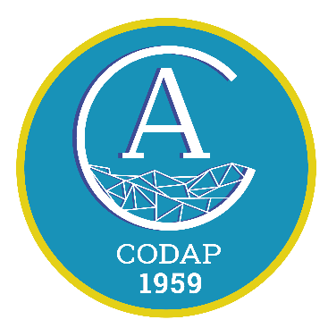
MINISTÉRIO DA EDUCAÇÃO
UNIVERSIDADE FEDERAL DE SERGIPE
COLÉGIO DE APLICAÇÃO

Av. Marechal Rondon S/N, Rosa Elze. CEP: 49100-000
(79) 3194-6930/6931 – direcao.codap@gmail.com

DISCIPLINA: MATEMÁTICA
PROFESSOR: Msc. CARLOS ALBERTO BARRETO
SÉRIE E TURMA: 8° ANO DO ENSINO FUNDAMENTAL

ATIVIDADE DE MATEMÁTICA PARA ESTUDO DE GEOMETRIA E DE GRANDEZAS E MEDIDAS

Queridos alunos e alunas do 8º ano B do CODAP/UFS.

Vamos brincar um pouco com as Palavras Cruzadas e, ao mesmo tempo, aprimorar os nossos conhecimentos matemáticos em Geometria e em Grandezas e Medidas.

Quando você concluir essas Palavras Cruzadas, observe duas coisas:
- vai aparecer nos quadriculados destacados de azul a frase já conhecida por vocês (FIQUE EM CASA);
e
- a sigla CODAP surgirá nos quadriculados em amarelo.

Se ao preencher as palavras cruzadas aparecer a frase e a sigla citadas, parabéns, você preencheu tudo correto. Daí, basta colocar o seu nome completo na Atividade e postar no instagram, marcando o do CODAP/UFS (@codapufs), o do professor Carlos Alberto Barreto (@barretocarlosalbertobarreto) e o da Matemática do CODAP/UFS (@matematica.codap).

Observações importantes:
- Você pode preencher essas Palavras Cruzadas no seu próprio celular caso não tenha tablet, notbook ou computador;
- Caso tenha impressora e assim desejar, pode imprimir a página das Palavras Cruzadas e preencher a mão;
- Preencha as Palavras Cruzadas com letras maiúsculas;

ATENÇÃO: Vocês têm até o dia 19/05 para responder a atividade.
Vamos lá...
NOME DO ALUNO:
PALAVRAS CRUZADAS DE MATEMÁTICA
 |  | 1
 |  |  |  |  |  | 2 |  |  |  |  |  |  |  |  |  |  | 13 |  | 15
 |  |  |  |  |  |  | 3
 | 4
 |  |  |  |  |  | 5 |  |  |  |  |  |  |  |  |  | 12 |  | 14 |  | 16
 |  |  |  |  |  | 6
 |  |  |  |  | 7
 |  |  |  |  |  |  | 8
9
 |  |  |  |  | 10
 |  |  |  |  | 11

1 – Instrumento utilizado para medir ângulos, que você deve usá-lo nas aulas de Desenho Geométrico;
2 – Unidade de medida de capacidade equivalente a 1000 ml;
3 – Polígono regular que tem quatro lados;
4 – Polígono que possui três lados;
5 – Unidade de medida de comprimento equivalente a 100 cm;
6 – Nome dado ao ângulo que corresponde a um quarto de volta e cuja medida é de 90°;
7 – Instrumento utilizado para construir circunferências e muito importante nas aulas de Desenho Geométrico;
8 – Linha fechada em um plano, onde todos os seus pontos estão a uma mesma medida de distância de um ponto fixo, chamado centro;

9 – Tudo aquilo que pode ser medido, tais como o comprimento, a massa, o tempo, a temperatura e a velocidade, por exemplo.
10 – Polígono que tem quatro lados com a mesma medida; (DICA: tem na Bandeira do Brasil)
11 – Unidade de medida de massa que é 1000 vezes menor que o kg;
12 – Ponto equidistante de qualquer ponto pertencente à circunferência;
13 – Número de lados do polígono conhecido por Octógono;
14 – A escala permite aumentar, manter ou ____________ o tamanho do objeto no desenho;
15 – Os três entes geométricos da Geometria Euclidiana são: ponto, _________ e plano;
16 – Na Língua Portuguesa é o verbo que substitui a frase “colocar no plano”.

